Міністерство освіти і науки України

Центральноукраїнський національний технічний університет

Механіко-технологічний факультет

**Звіт**

Про виконання лабораторної роботи № 8

з навчальної дисципліни

“Базові методології та технології програмування”

на тему

“Реалізація статистичних бібліотек модулів лінійних обчислювальних процесів ”

**Виконав**

студент академічної

групи КБ-21

_________  Е.В. Ісаченков

**Приймає**

викладач кафедри

кібербезпеки та ПЗ

_________  П.С. Усік

Кропивницький – 2022

**Лабораторна робота №8**

*Мета роботи* полягає у набутті ґрунтовних вмінь і практичних навичок застосування теоретичних положень методології модульного програмування, реалізації метода функціональної декомпозиції задач, метода модульного (блочного) тестування, представлення мовою програмування С++ даних скалярних типів, арифметичних і логічних операцій, потокового введення й виведення інформації, розроблення програмних модулів та засобів у кросплатформовому середовищі Code::Blocks (GNU GCC Compiler).

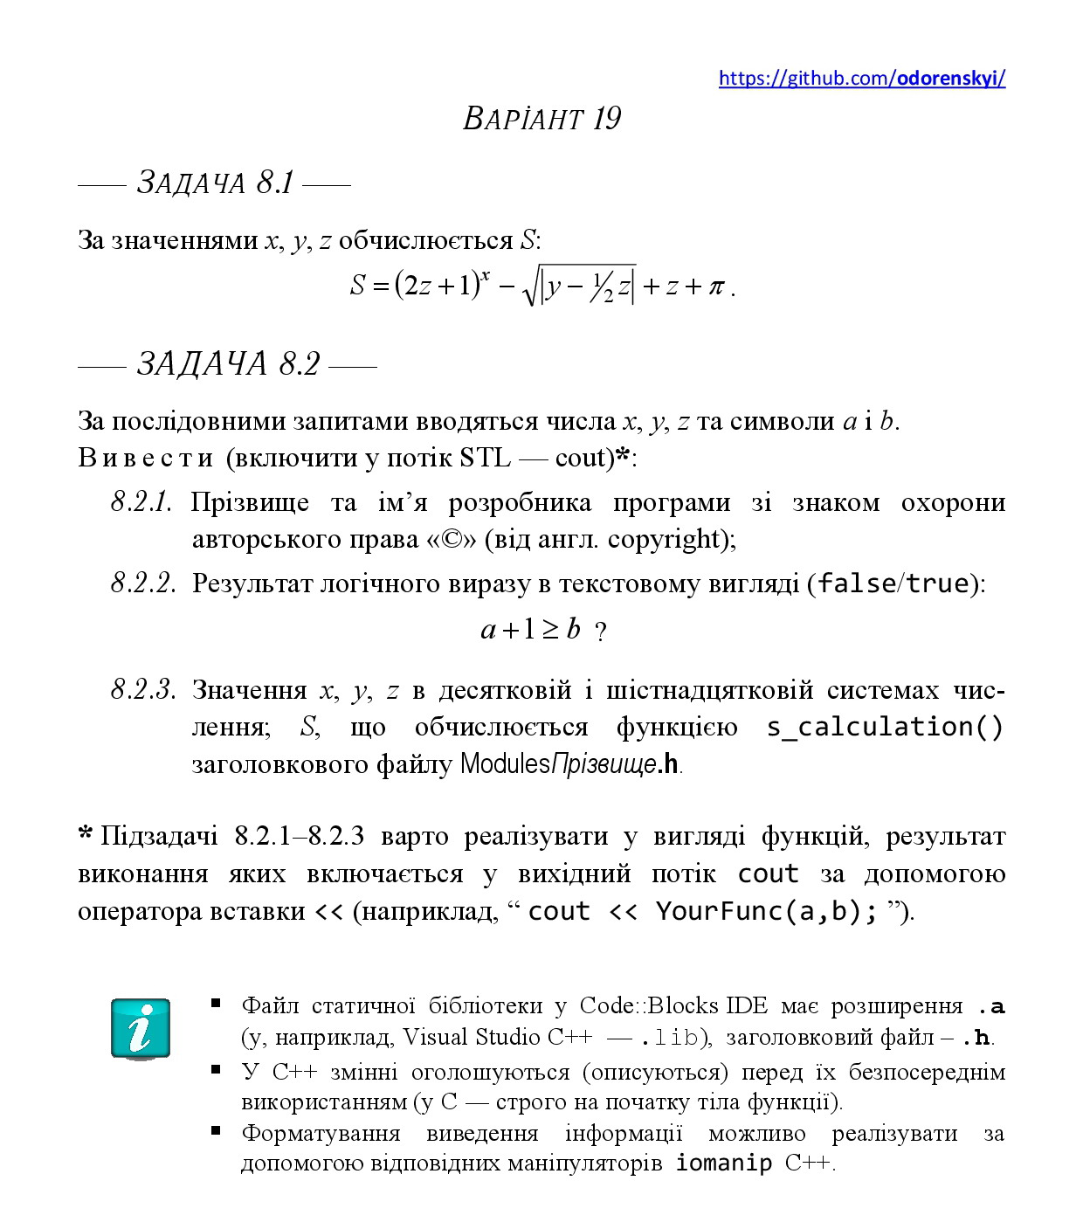

***Алгоритм виконання задачі 8.1***

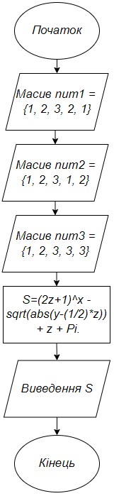

***Додаток №1:***

*Лістинг файлу TestDriver:*

#include <iostream>

#include "ModulesIsachenkov.h"

#include <cmath>

using namespace std;

void test_s (void){

int num1 [5] = {1, 2, 3, 2, 1};

int num2 [5] = {1, 2, 3, 1, 2};

int num3 [5] = {1, 2, 3, 3, 3};

double result[5] = {7.14, 29.14, 348.14, 55.14, 13.14};

for(int i = 0; i < 5; i++){

if (round(s_calculation(num1[i], num2[i], num3[i]) * 100) / 100 == result[i])

cout << "Test case #0" << i+1 << " PASSED.\n";

else

cout << "Test case #0" << i+1 << " FAILED.\n";

}

}

int main()

{

test_s();

return 0;

}

*Лістинг файлу ModulesIsachenkov:*

#include <cmath>

float s_calculation(int x, int y, int z){

return (pow((2 * z + 1), x)) - (sqrt(abs(y - 0.5 * z))) + z + 3.141592653589793;

}

***Додаток №2:***

*TestSuite до TestDriver:*

|  |  |  |
| --- | --- | --- |
| **ID TS** | **Вхідні**  **дані** | **Вихідні**  **дані** |
| **1** | 1, 1, 1 | 7.14 |
| **2** | 2, 2, 2 | 29.14 |
| **3** | 3, 3, 3 | 348.14 |
| **4** | 2, 1, 2 | 55.14 |
| **5** | 1, 2, 3 | 13.14 |

*Результат тестування TestDriver:*

Test case #01 PASSED.

Test case #02 PASSED.

Test case #03 PASSED.

Test case #04 PASSED.

Test case #05 PASSED.